**Instructivo para el Usuario**

**Modificación ventana Editar Transacciones de Cuentas por Cobrar**

1. Ruta: Sales->Transactions->Edit Transactions Information,

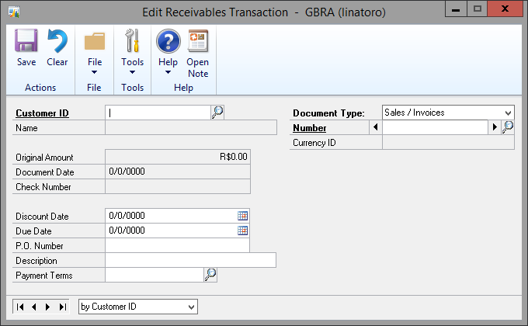

1. Seleccioné:
   1. Customer ID,
   2. Document Type,
   3. Number.
2. Se visualizará en la ventana la información actual del documento,
3. Puede modificar los campos:
   1. Discount Date,
   2. Due Date,
   3. P.O. Number
   4. Description
   5. Payment Terms.
4. Presione el botón **Save**, el cual se encuenta en la barra de herramientas de la ventana, para guardar los cambios o
5. Precione el botón **Clear**, para limpiar la ventana sin guardar los cambios.